

МИНИСТЕРСТВО НАУКИ И ВЫСШЕГО ОБРАЗОВАНИЯ РОССИЙСКОЙ ФЕДЕРАЦИИ

Федеральное государственное бюджетное образовательное учреждение высшего образования

**«МИРЭА - Российский технологический университет»**

**РТУ МИРЭА**

Институт искусственного интеллекта

Кафедра общей информатики

**ОТЧЕТ**

**ПО ПРАКТИЧЕСКОЙ РАБОТЕ №10**

**Тема: «изучение работы триггеров»**

**по дисциплине**

«ИНФОРМАТИКА»

Выполнил студент группы ИВБО-05-22 Воробьев Д.М.

Принял: Павлова Е.С.

Ассистент

Практическая работа выполнена «__»_______ 2022 г.

«Зачтено» «__»_______ 2022 г.

Москва 2022

СОДЕРЖАНИЕ

1 ПОСТАНОВКА ЗАДАЧИ 3

2 ПРОЕКТИРОВАНИЕ И РЕАЛИЗАЦИЯ 4

2.1 Схемы триггеров и их таблицы истинности 4

3 ВЫВОДЫ 10

4 ИНФОРМАЦИОННЫЙ ИСТОЧНИК 11

1 ПОСТАНОВКА ЗАДАЧИ

Изучить на практике работу триггеров, показанных на рисунках ниже

2 ПРОЕКТИРОВАНИЕ И РЕАЛИЗАЦИЯ

2.1 Схемы триггеров и их таблицы истинности

**Одноступенчатый асинхронный RS-триггер на элементах И-НЕ**

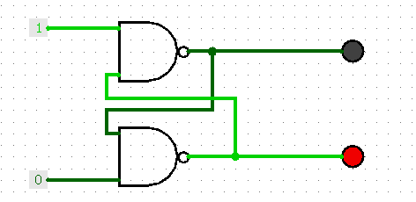Таблица 1 – Таблица переходов триггера

|  |  |  |  |  |
| --- | --- | --- | --- | --- |
|  |  | **Q(t + 1)** |  | **Режим** |
| 0 | 0 | 1 | 1 | Запрещённая комбинация |
| 0 | 1 | 1 | 1 | Установка 1 |
| 1 | 0 | 0 | 0 | Установка 0 |
| 1 | 1 |  |  | Хранение |

Рисунок 1 – Одноступенчатый асинхронный RS-триггер на элементах И-НЕ

**Одноступенчатый асинхронный RS-триггер на элементах ИЛИ-НЕ**

Таблица 2 – Таблица переходов триггера

|  |  |  |  |  |
| --- | --- | --- | --- | --- |
|  |  | **Q(t + 1)** |  | **Режим** |
| 0 | 0 |  |  | Хранение |
| 0 | 1 | 0 | 1 | Установка 0 |
| 1 | 0 | 1 | 0 | Установка 1 |
| 1 | 1 |  | 0 | Запрещённая комбинация |

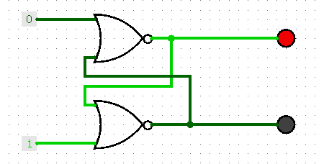Рисунок 2 – Одноступенчатый асинхронный RS-триггер на элементах ИЛИ-НЕ

**Одноступенчатый синхронный RS-триггер на элементах И-НЕ**

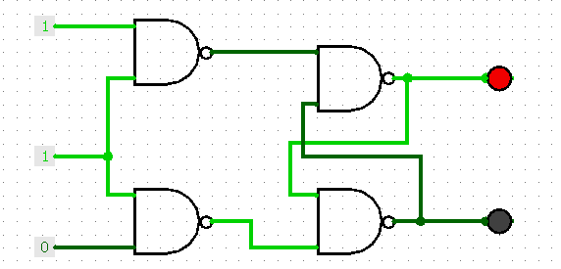Таблица 3 – Таблица переходов триггера

|  |  |  |  |  |  |
| --- | --- | --- | --- | --- | --- |
| **C** |  |  | **Q(t + 1)** |  | **Режим** |
| 0 | * | * |  |  | Хранение |
| 1 | 0 | 0 |  |  | Хранение |
| 1 | 0 | 1 | 0 | 1 | Установка 0 |
| 1 | 1 | 0 | 1 | 0 | Установка 1 |
| 1 | 1 | 1 | 1 | 1 | Запрещённая комбинация |

Рисунок 3 – Одноступенчатый синхронный RS-триггер на элементах И-НЕ

**Двухступенчатый синхронный RS-триггер с асинхронными входами предустановки, выполненный на элементах И-НЕ**

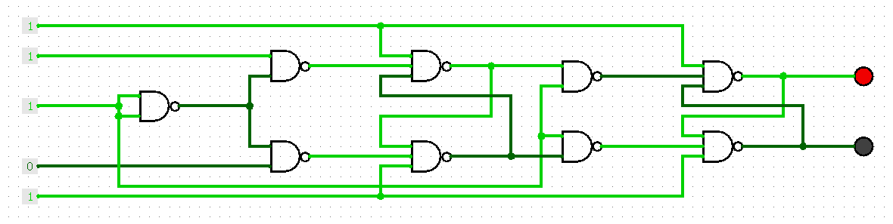Таблица 4 – Таблица переходов триггера

|  |  |  |  |  |  |  |  |
| --- | --- | --- | --- | --- | --- | --- | --- |
| **C** |  |  | **S** | **R** | **Q(t + 1)** |  | **Режим** |
| * | 0 | 0 | * | * | 1 | 1 | Запрещённая комбинация |
| * | 0 | 1 | * | * | 1 | 0 | Асинхронная 1 |
| * | 1 | 0 | * | * | 0 | 1 | Асинхронный 0 |
| 0 | 1 | 1 | * | * |  |  | Хранение |
| 1 | 1 | 1 | * | * |  |  | Хранение |
|  | 1 | 1 | 0 | 1 | 0 | 1 | Синхронная установка 0 |
|  | 1 | 1 | 1 | 0 | 1 | 0 | Синхронная установка 1 |
|  | 1 | 1 | 1 | 1 | 1 | 1 | Запрещённая комбинация |

Рисунок 4 – Двухступенчатый синхронный RS-триггер с асинхронными входами предустановки, выполненный на элементах И-НЕ

**Одноступенчатый D-триггер, выполненный на элементах И-НЕ**

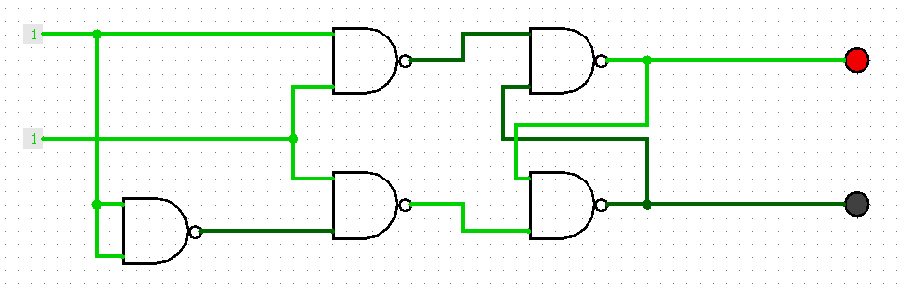Таблица 5 – Таблица переходов триггера

|  |  |  |  |  |
| --- | --- | --- | --- | --- |
|  |  | **Q(t + 1)** |  | **Режим** |
| 0 | * |  |  | Хранение |
| 1 | 0 | 0 | 1 | Установка 0 |
| 1 | 1 | 1 | 0 | Установка 0 |

Рисунок 5 – Одноступенчатый D-триггер, выполненный на элементах И-НЕ

**Динамический RS-триггер, работающий по переднему фронту, выполненный на элементах И-НЕ**

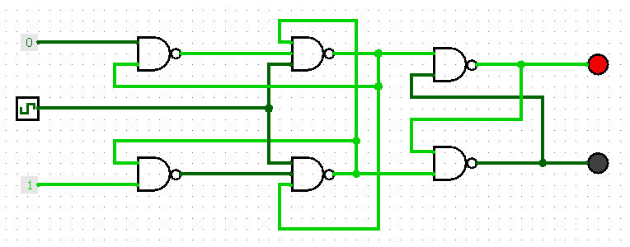Таблица 6 – Таблица переходов триггера

|  |  |  |  |  |  |
| --- | --- | --- | --- | --- | --- |
| **C** |  |  | **Q(t + 1)** |  | **Режим** |
| 0 | * | * |  |  | Хранение |
| 1 | * | * |  |  | Хранение |
|  | 0 | 0 | 0 | 0 | Запрещённая комбинация |
|  | 0 | 1 | 1 | 0 | Синхронная установка 1 |
|  | 1 | 0 | 0 | 1 | Синхронная установка 0 |
| * | 1 | 1 |  |  | Хранение |

Рисунок 6 – Динамический RS-триггер, работающий по переднему фронту, выполненный на элементах И-НЕ

**Динамический RS-триггер, работающий по заднему фронту, выполненный на элементах ИЛИ-НЕ**

Таблица 7 – Таблица переходов триггера

|  |  |  |  |  |  |
| --- | --- | --- | --- | --- | --- |
| **C** |  |  | **Q(t + 1)** |  | **Режим** |
| 0 | * | * |  |  | Хранение |
| 1 | * | * |  |  | Хранение |
|  | 1 | 1 | 1 | 1 | Запрещённая комбинация |
|  | 0 | 1 | 1 | 0 | Синхронная установка 1 |
|  | 1 | 0 | 0 | 1 | Синхронная установка 0 |
| * | 0 | 0 |  |  | Хранение |

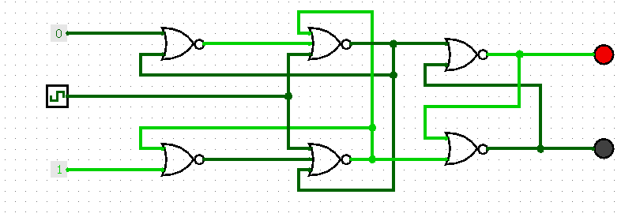Рисунок 7 – Динамический RS-триггер, работающий по заднему фронту, выполненный на элементах ИЛИ-НЕ

**Т-триггер с асинхронными входами предустановки, выполненный на основе двухступенчатого RS-триггера**

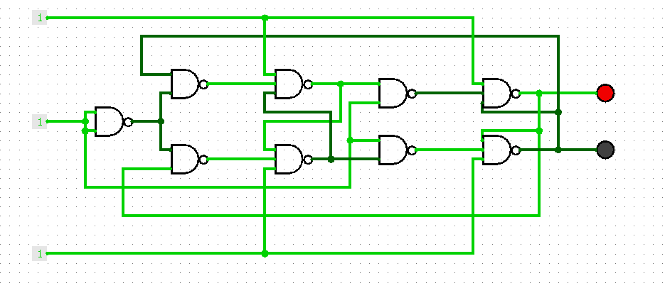Таблица 8 – Таблица переходов триггера

|  |  |  |  |  |  |
| --- | --- | --- | --- | --- | --- |
| **Т** |  |  | **Q(t + 1)** |  | **Режим** |
| * | 0 | 0 | 1 | 1 | Запрещённая комбинация |
| * | 0 | 1 | 1 | 0 | Асинхронная 1 |
| * | 1 | 0 | 0 | 1 | Асинхронный 0 |
| 0 | 1 | 1 |  |  | Хранение |
| 1 | 1 | 1 |  |  | Хранение |
|  | 1 | 1 |  |  | Переключение в противоположное состояние |

Рисунок 8 – Т-триггер с асинхронными входами предустановки, выполненный на основе двухступенчатого RS-триггера

**JK-триггер**

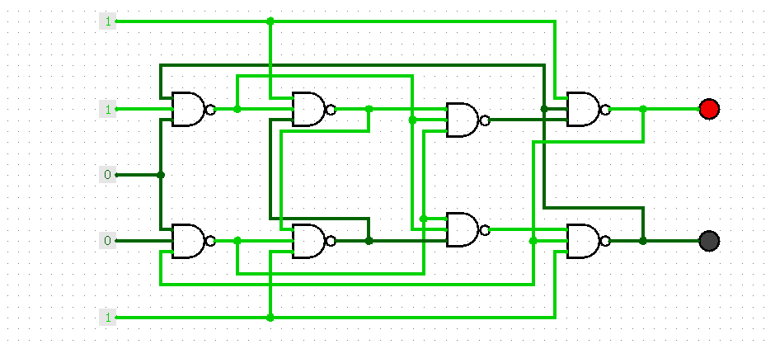Таблица 9 – Таблица переходов триггера

|  |  |  |  |  |  |  |  |
| --- | --- | --- | --- | --- | --- | --- | --- |
| **C** |  |  | **J** | **K** | **Q(t + 1)** |  | **Режим** |
| * | 0 | 0 | * | * | 1 | 1 | Запрещённая комбинация |
| * | 0 | 1 | * | * | 1 | 0 | Асинхронная 1 |
| * | 1 | 0 | * | * | 0 | 1 | Асинхронный 0 |
| 0 | 1 | 1 | * | * |  |  | Хранение |
| 1 | 1 | 1 | 1 |  | 0 | 1 | Подмена входов С и К |
| 1 | 1 | 1 |  | 1 | 1 | 1 | Подмена входов С и R |
|  | 1 | 1 | 0 | 1 | 0 | 1 | Синхронная установка 0 |
|  | 1 | 1 | 1 | 0 | 1 | 0 | Синхронная установка 1 |
|  | 1 | 1 | 1 | 1 | 1 | 1 | Режим T-триггера |

Рисунок 9 – JK-триггер, выполненный по схеме без инвертора

3 ВЫВОДЫ

В ходе работы восстановлена таблица истинности 4-х логических функций с четырьмя переменными, которые были заданы в 16-ричной векторной форме. Построена таблица истинности и составлена схема, реализующая преобразователь кодов на основе дешифратора, шифратора и дополнительной логики «или».

4 ИНФОРМАЦИОННЫЙ ИСТОЧНИК

Смирнов С.С., Карпов Д.А. Информатика: Методические указания по выполнению практических работ / С.С. Смирнов, Д.А. Карпов—М., МИРЭА — Российский технологический университет, 2020. –102с.